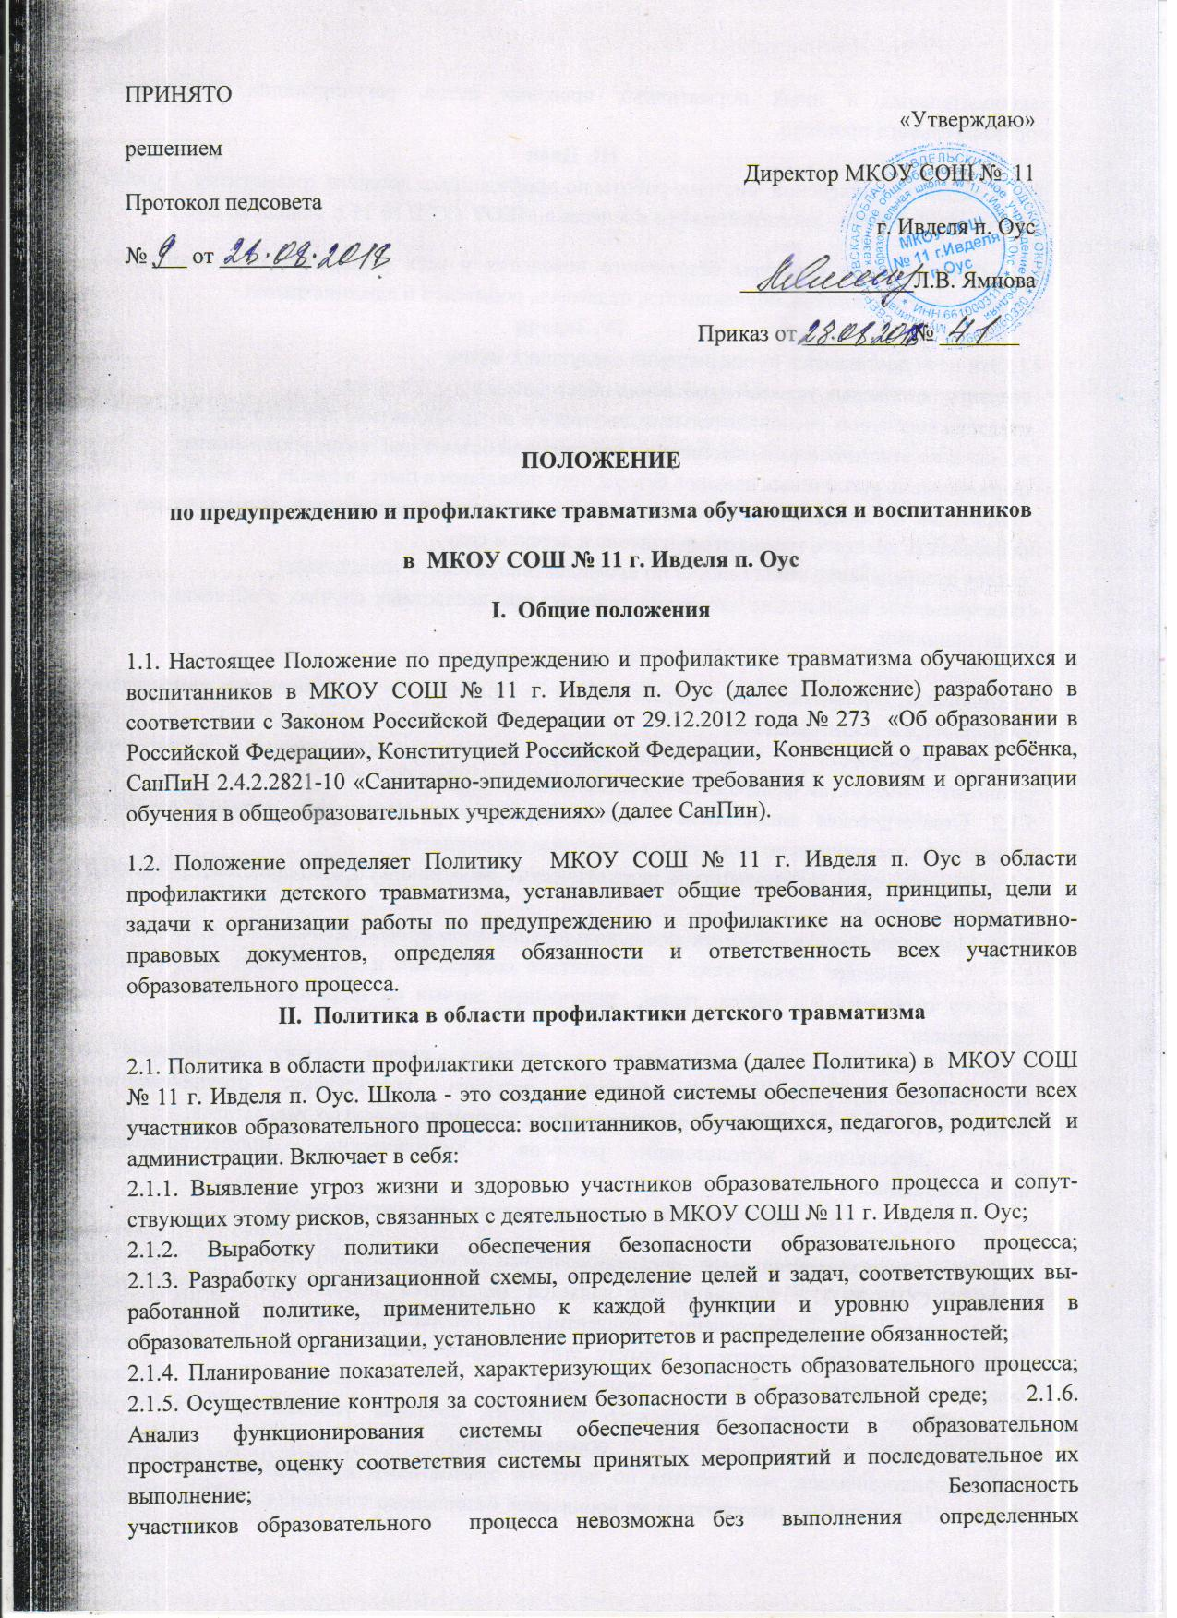законодательных и иных нормативных правовых актов, регулирующих безопасность образовательного процесса.

**III. Цели**

3.1. Создание комплексной системы работы по профилактике детского травматизма с учетом особенностей учебно - воспитательного процесса вМКОУ СОШ № 11 г. Ивделя п. Оус .

3.2. Формирование культуры безопасного поведения у всех участников образовательного процесса: воспитанников, обучающихся, педагогов, родителей и администрации.

**IV. Задачи**

4.1. Эти цели достигаются путем решения следующих задач:

- создание безопасных условий проведения образовательного процесса;

- создание локальных распорядительных документов по профилактике детского травматизма;

- воспитание ответственного отношения к собственной безопасной жизнедеятельности;

- формирование устойчивых навыков безопасного поведения в быту, в школе, на дорогах;

- разработка и внедрение новых современных технологий управления деятельностью по профилактике детского травматизма в школе и детском саду;

- четкое распределение обязанностей по профилактике детского травматизма;

- своевременное выполнение алгоритма действия при несчастных случаях с обучающимися и воспитанниками.

**V. Принципы**

5.1.Основные принципы, на которых строится работа по профилактике травматизма обучающихся и воспитанников:

5.1.1. Легитимность - соответствие любых форм профилактической деятельности законодательным актам федерального и регионального значения;

5.1.2. Стратегическая целостность - единая стратегия профилактики, включая основные направления, методические подходы и конкретные мероприятия;

5.1.3. Системность - взаимодействие педагогических работников со специалистами различных служб и ведомств;

5.1.4. Многоаспектность - комплексное использование форм профилактической деятельности;

5.1.5. Ситуационная адекватность - соответствие содержания и организации профилактики детского травматизма с учётом травм, полученных детьми на территории образовательной организации.

5.1.6. Динамичность - подвижность и гибкость связей между структурами и компонентами профилактической системы детского травматизма, обеспечивающих возможность ее развития и усовершенствования с учетом достигнутых результатов;

5.1.7. Эффективное использование ресурсов - методических, профессиональных, информационных и т. д.

**VI. Мероприятия, направленные на достижение целей**

6.1. Основными мероприятиями, обеспечивающими безопасность образовательного процесса вМКОУ СОШ № 11 г. Ивделя п. Оус ,является не только обеспечение индивидуальной безопасности, но и обеспечение коллективной безопасности всех участников. Для осуществления деятельности в рамках этих мероприятий проводится профилактика попадания в травматические в физическом и психологическом плане ситуации, формирование навыков безопасного поведения, создание условий для комфортного осуществления образовательного процесса. 6.2. Профилактические мероприятия по детскому травматизму, проводимые вМКОУ СОШ № 11 г. Ивделя п. Оус, направлены на воспитание безопасного поведения в быту и во дворе, при проведении занятий по общеобразовательным программам, на дорогах, на объектах железнодорожного и общественного транспорта, с участием инспекторов ГИБДД. Особое место уделяется профилактическим мероприятиям на занятиях физической культурой и спортом. 6.3. Таким образом, в целях минимизации травмоопасных ситуаций с обучающимися и воспитанниками и профилактики детского травматизма в образовательном учреждении применяется целый комплекс мероприятий, включающий работу с педагогическими работниками, обучающимися и воспитанниками, а также родителями:

6.3.1. Разработаны программы обучения и локальные (приказы, инструкции, положения и др.) нормативные акты, отвечающие требованиям законодательных актов РФ;

6.3.2. Созданы условия обучения, отвечающие требованиям СанПин, применяемые к оборудованию, к содержанию зданий, территорий, учебных помещений, тепловому режиму и освещению.

6.3.3. Разработаны общие правила поведения учащихся в школе, столовой и библиотеке, правила безопасного поведения и выполнения работ в кабинетах химии, физики, трудового обучения, информатики, правила по электробезопасности, пожарной безопасности, на объектах железнодорожного и общественного транспорта, автобусных перевозках и др., правила безопасного поведения дошкольников в групповых помещениях, прогулочной площадке и др.

6.3.4. Проводятся классными руководителями инструктажи с обучающимися по направлениям:

- общие правила поведения в школе;

- пожаробезопасность;

- электробезопасность;

- правила безопасного поведения на дорогах и общественном транспорте, на железнодорожном;

- правила поведения в открытых водоемах в весенне - осенний период и в гололед в зимнее время;

- экскурсии и внеклассные мероприятия;

- правила поведения на каникулах и предотвращение негативных ситуаций во дворе.

6.3.5. Проводятся инструктажи обучающихся по правилам безопасного поведения на учебных занятиях повышенной опасности: химии, физики, физической культуры, технологии, информатики.

6.3.6. У воспитанников в детском саду педагоги формируют навыки безопасного поведения посредством чтения книг, выполнения рисунков, театрализованной деятельности, сюжетно - ролевых игр и др. в зависимости от возраста.

6.3.7. Применяются принципы разграничения потоков на лестницах;

6.3.8. С обучающимися младшего школьного возраста на переменах проводятся подвижные игры;

6.3.9. По правилам безопасного поведения учащихся в школе и быту проводятся классные часы и профилактические недели;

6.3.10. Организовано дежурство педагогов;

6.3.11. Осуществляется информационная деятельность по формированию навыков безопасного поведения учащихся посредством подготовки и оформления работы различных информационных материалов - стендов, таблиц, плакатов, уголков по правилам поведения в школе и на ее территории, на объектах железнодорожного транспорта, правилам поведения на дорогах, на занятиях физической культурой и трудовым обучением, физикой, химией, информатикой, навыкам оказания первой помощи пострадавшим, по электро и пожаробезопасности;

6.3.12. Во всех образовательных площадках организуется и проводится учебная пожарная эвакуация;

6.3.13. В соответствии с требованиями СанПин организованы питание и питьевой режим;

6.3.14.Осуществляется планирование работы по профилактике травматизма;

6.3.15. Внеучебная деятельность организуется во второй половине дня;

6.3.16. В целях предупреждения травмоопасных ситуаций с обучающимися и воспитанниками работают специалисты социально - психологической службы;

6.3.17. Ведется систематический контроль и анализ качественного состояния учебно -воспитательного процесса;

6.3.18. Проводится систематический мониторинг и контроль технического и санитарного состояния учебных кабинетов, спортивных залов, столовой, в том числе и оборудования, зданий, территорий и технологических коммуникаций;

6.3.19. Осуществляется контроль за организацией проведения массовых и выездных мероприятий;

6.3.20. Осуществляется контроль и учет используемых в образовательном процессе оборудования, приборов, технических и наглядных средств обучения с позиции соблюдения требований безопасности;

6.3.21. Контролируется соблюдение мер по выполнению санитарно-гигиенических норм, требований, правил по электробезопасности и пожарной безопасности при проведении воспитательных мероприятий и мероприятий вне образовательной организации с обучающимися;

6.3.22. Проводится на педагогических советах, методических объединениях рассмотрение вопросов профилактики травматизма;

6.3.23. Ведется расследование и учёт несчастных случаев с обучающимися и воспитанниками;

6.3.24. Ведется документация по профилактике детского травматизма;

6.3.25. Анализируется состояние детского травматизма и оперативно вносятся коррективы в профилактическую работу, направленную на минимизацию травмоопасных ситуаций;

6.3.26. С педагогами ведется методическая и разъяснительная систематическая работа по профилактике и предупреждению детского травматизма. Педагоги принимают участие в семинарах и круглых столах, повышая свой профессиональный уровень, формируя культуру безопасного поведения при проведении занятий, выездных, внеклассных и др. мероприятиях;

6.3.27. Все педагогические работники проходят проверку знаний и практических навыков по курсу «Оказание первой помощи учащимся при несчастных случаях в образовательных учреждениях»;

6.3.28. Проводятся классные и общешкольные собрания с родителями для повышения культуры безопасного поведения обучающихся во время учебно-воспитательного процесса, дорожно­транспортных происшествий, несчастных случаев, происходящих на улице, воде;

6.3.29. Информация по профилактике детского травматизма размещается на официальном сайте школы;

6.3.30. Проводится инструктирование педагогического состава по вопросам организации безопасных условий образовательного процесса;

6.3.31. Выполняется сотрудниками алгоритм действий при происшествии несчастного случая с обучающимися и воспитанниками по оказанию своевременной помощи;

6.4. Весь комплекс мероприятий по профилактике всех видов детского травматизма представляется в планах работы образовательной организации;

6.5. Вопросы профилактики травматизма отражаются в планах работы педагогических работников, ответственных за профилактику детского травматизма, учителей-предметников, классных руководителей и воспитателей.

**VII. Распределение обязанностей**

7.1. Безопасность пребывания обучающихся и воспитанников зависит от слаженности и четкости работы всех подразделений и служб, выполнения педагогическими работниками и обслуживающим персоналом требований, действующих в МКОУ СОШ № 11 г. Ивделя п. Оус, что зафиксировано в должностных обязанностях работников и настоящем Положении.

7.2. Распределение обязанностей между должностными лицами осуществляется с использованием уровней управления.

7.3. Директор:

7.3.1. Несет персональную ответственность за жизнь и здоровье, соблюдение прав и свобод обучающихся и работников при осуществлении образовательной деятельности в установленном российском законодательстве порядке.

7.3.2. В его должностные обязанности входят положения, регламентирующие его действия по предупреждению травматизма:

-обеспечивает создание и поддержание безопасной образовательной среды;

-обеспечивает разработку документов, регламентирующих действия и ответственность всех участников образовательных отношений в целях профилактики травматизма и реагирования на его случаи;

-обеспечивает реализацию политики образовательной организации в отношении профилактики травматизма обучающихся и воспитанников через включение специальных мер в план работы образовательной организации и ее отдельных структурных подразделений и служб;

-обеспечивает разработку и внедрение порядка выявления и учета случаев травматизма и предпринятых мер с использованием специальной документации (форма регистрации, журнал учета и другие);

-совершенствует мониторинг условий безопасности в образовательной организации с целью сохранения жизни и здоровья обучающихся.

7.4. Заместитель директора:

7.4.1. Несет ответственность за функции, делегируемые ему директором школы по курированию вопросов, связанных с предупреждением травматизма и координацией мер реагирования:

- участвует в утверждении основной образовательной программы, знакомится со сценариями и программами внеурочных мероприятий, технологиями их проведения в целях профилактики травматизма;

- посещает учебные занятия и внеурочные мероприятия, в том числе с целью контроля за соблюдением дисциплины и этических норм поведения учащимися и педагогами;

- аккумулирует информацию о всех случаях травматизма;

- обеспечивает принятие необходимых мер реагирования на случаи травматизма в соответствии с Уставом, правилами поведения и другими локальными нормативными актами.

7.5. Руководитель образовательной площадки:

- несет ответственность за жизнь и здоровье, соблюдение прав и свобод обучающихся и работников при осуществлении образовательной деятельности во вверенной площадке;

- несет ответственность за функции, делегируемые ему директором школы по курированию вопросов, связанных с предупреждением травматизма и координацией мер реагирования во вверенных площадках;

- обеспечивает создание и поддержание безопасной образовательной среды во вверенных площадках;

- обеспечивает реализацию политики образовательной организации в отношении профилактики травматизма обучающихся и воспитанников во вверенной площадке;

- посещает учебные занятия и внеурочные мероприятия, в том числе с целью контроля за соблюдением дисциплины и этических норм поведения учащимися и педагогами;

- аккумулирует информацию о всех случаях травматизма во вверенных площадках;

- привлекает к своей работе, связанной с профилактикой травматизма и реагированием на его

случаи, дежурного учителя или администратора, классных руководителей, психолога и других работников во вверенных площадках;

- совершенствует мониторинг условий безопасности во вверенной площадке с целью сохранения жизни и здоровья обучающихся;

- своевременно докладывает о каждом произошедшем случае заместителю директора, дирек­тору.

7.6. Педагогические работники:

- обеспечивают безопасное проведение образовательного процесса;

- воспитывают у обучающихся и воспитанников чувство ответственности за соблюдение правил безопасного поведения;

-организуют обучение обучающихся правилам безопасного поведения на улице, дороге, в общественном и железнодорожном транспорте, в быту и на занятиях в рамках образовательной программы;

-принимают меры по устранению причин, несущих угрозу жизни и здоровью обучающихся и работников в помещениях и на территории образовательной организации;

-оперативно извещают администрацию организации о каждом несчастном случае с обучающимися, работником.

-несут ответственность за сохранение жизни и здоровья обучающихся и воспитанников во время образовательного процесса;

-проводят интерактивные профилактические мероприятия;

-включают обучающихся образовательной организации в проектную и исследовательскую работу по профилактике детского травматизма;

-осуществляют постоянный контроль за соблюдением правил безопасности на рабочем месте.

**VIII. Алгоритм действий в случае необходимости вызова скорой помощи обучающимся и работникам образовательной организации**

8.1. Лицо, непосредственно проводившее учебное занятие или запланированное мероприятие, во время которого произошла чрезвычайная ситуация:

- при необходимости устраняет действия поражающего фактора;

- незамедлительно вызывает скорую помощь и приступает к оказанию первой помощи;

- немедленно информирует руководителя образовательной площадки, ответственного за профилактику детского травматизма.

8.2. Руководитель образовательной площадки (классный руководитель) ОБЯЗАН:

- проинформировать директора, заместителя директора по ресурсам;

- проинформировать родителей (законных представителей).